Министерство образования и науки Российской Федерации
Федеральное государственное автономное образовательное учреждение высшего образования
«Пермский национальный исследовательский политехнический университет»
Электротехнический факультет
Кафедра «Информационные технологии и автоматизированные системы»
Направление 09.03.04 – «Программная инженерия»
Специализация «Разработка программно-информационных систем»
Дисциплина «Администрирование информационных систем»
Семестр 5

ОТЧЕТ
по лабораторной работе №3
Тема: «Файловая система. Работа с файлами»

Выполнил: студент группы РИС-23-1б
Молодых Н.А. ___________
Проверил: ст. преподаватель кафедры ИТАС
Шереметьев В. Г. ___________
Дата ______

Пермь, 2025
Цель работы
Познакомиться с инструментами работы с текстовыми данными доступными в ОС Linux. Получить представление о пользовательском окружении.
Задание
- Прочитайте теоретический материал по лабораторной работе.
- Ознакомьтесь с работой команд, приведенных в Таблице 1. Изучите
для содержащихся в Таблице 1 команд страницы справочного руководства.
- Отсортируйте вывод команды ls -l по дате изменения содержимого по месяцам.
- Из файла passwd_example получите имена всех пользователей, содержащихся в первом поле каждой строки, и поместите отсортированный в обратном порядке результат в файл cut_result.
- С помощью текстового редактора (gedit, nano) измените имена нескольких пользователей в этом файле и сохраните результат в новый файл cut_result2.
- Сравните содержимое файлов с именами пользователей с помощью программы diff.
- Добавьте к содержимому файла cut_result содержимое файла cut_result2.
- С помощью команды uniq избавьтесь от дубликатов в файле cut_result.
- С помощью одной команды получите домашний каталог пользователя user из файла passwd_example.
- Выведите на экран значения всех переменных среды окружения. Проанализируйте полученные результаты и объясните значения известных вам переменных окружения.
- Определите тип используемого терминала.
- Измените содержимое переменной PS1 так, чтобы в приглашении в качестве скобок использовались символы «<>».
- Выполните команду PS1="\[\033[0;41m\]<\u@\h\W>\$\[\033[0m\]".

Теоретическая часть
В операционных системах текстовые файлы используются для хранения данных различного предназначения. В качестве примеров можно выделить файлы конфигурации, системные журналы, файлы с исходным кодом программ и др. Для работы с этими данными разработано большое количество утилит.
Для объединения содержимого нескольких файлов и вывод его в стандартный канал вывода или в файл, используется команда cat. Опция -n производит нумерацию строк при выводе.

$cat file1file2>file3
Команда less позволяет организовать постраничную работу с большим набором данных.

$ less file1
Утилита split выполняет разделение исходного файла. Например на файлы содержащие определенное количество байт (опция -b), строк (опция - l).
Утилита sort выполняет сортировку поступающих ей на вход данных. Использование дополнительных опций позволяет провести сортировку по одному из полей сгруппированных данных.

$ ls -l~| sort-n-k5
Приведенная выше команда производит числовую (опция -n) сортировку полученных от команды ls данных по пятому столбцу (опция -k).
Утилита cut выполняет фильтрацию текста по столбцам. В качестве опций команда принимает номер поля (-f), разделитель (-d) и др

$cut-d :-f1file1
Приведенная выше команда из множества столбцов разделенных символом «:» в файле file1 выбирает первый.
Утилита uniq удаляет соседние повторяющиеся строки в файле. Опции команды позволяют также найти неуникальные строки и подсчитать количество вхождений каждой строки. Утилиту uniq часто используют совместно с утилитой sort.

$cat file name|sort|uniq
Команды head и tail используются для отображения выбранного числа строк в начале или в конце файла. По умолчанию число строк равно 10. Изменить количество выводимых строк можно с помощью опции -n.

$tail -n3 file1
Команда wc используется для подсчета строк, слов, байт и символов в файле. С помощью опций команде можно передать какую конкретно информацию необходимо получить из файла.
Утилита diff производит построчное сравнение файлов переданных в качестве аргументов.

$diff file1 file2
Помимо утилит командной строки пользователям Linix доступно большое количество текстовых редакторов. Существуют как консольные (vi, nano, mcedit) редакторы, так и редакторы, используемые в графическом режиме (gedit, kate). Функциональность некоторых из них можно расширить установкой дополнительных модулей-плагинов.
Таблица1.Примеры команд

Команда | Описание
cat | Вывод объединенного содержимого файла(-ов).
less | Постраничный вывод файла
split | Деление файла на части
sort | Сортировка и/или слияние файлов
cut | Выборка отдельных полей из строк файла

uniq | Выдача информации о повторяющихся строках файла
head | Вывод начальных строк файла
tail | Вывод конечных строк файла
diff | Выявление различий между файлами
wc | Подсчет количества символов, слов и строк в файле

Среда окружения
При работе с командной оболочкой определен набор переменных, описывающих текущий сеанс взаимодействия пользователя с системой, называемый окружением (environment).
Переменные окружения доступны одновременно нескольким процессам.
Загрузка переменных окружения из конфигурационных файлов происходит при запуске командного интерпретатора. В дополнение к переменным окружения, оболочка так же хранит псевдонимы и функции оболочки.
Список всех установленных переменных можно получить, используя команды env или set без опций и аргументов.
Установка новых и изменение значения существующих переменных среды окружения осуществляется путем экспортирования (помещения в среду):

$export переменная=значение
Узнать значение конкретной переменной можно также припомощи команды:

$echo $переменная
Чтобы удалить переменную, используется команда unset.
Таблица2. Некоторые стандартные переменные среды окружения

Имя | Значение
UID | Содержит числовой идентификатор текущего пользователя. Инициализируется при запуске  оболочки.
HOME | Домашний каталог текущего пользователя.
PATH | Список каталогов, разделённых двоеточием, в которых командная оболочка выполняет поиск файла, вслучае если в команде не задан его путь.
PS1 | Формат строки-приглашения
PWD | Текущий каталог.
TERM | Тип используемого терминала.
HOSTNAME | Сетевое имя компьютера.

Ход работы
Для изучения и ознакомления с командами справочного руководства была использована команда man. Она выводит справочные страницы по командам, утилитам и системным вызовам.
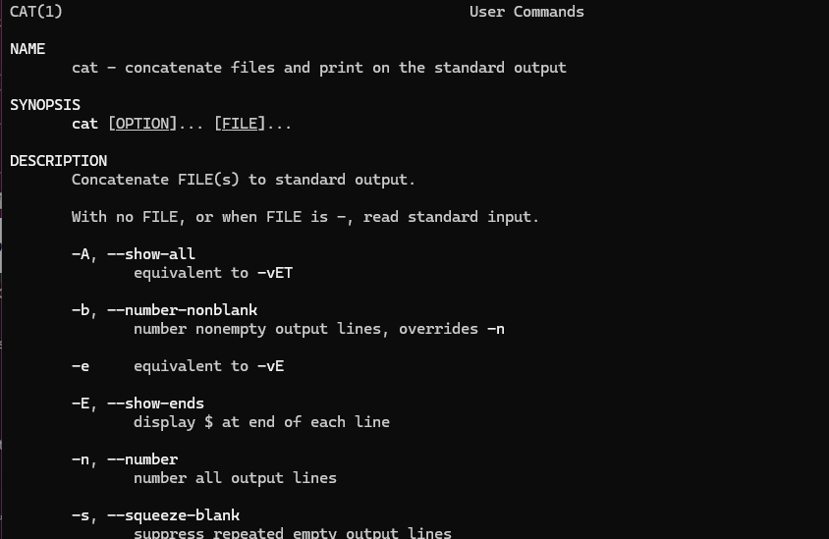
Рисунок 1 – справочник к пользовательской команде cat
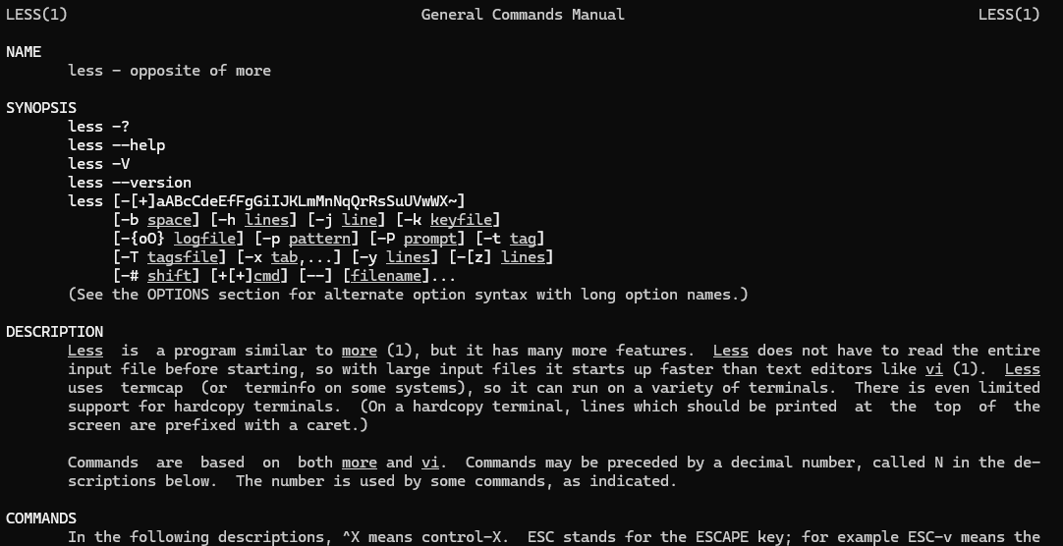
Рисунок 2 – справочник к пользовательской команде less

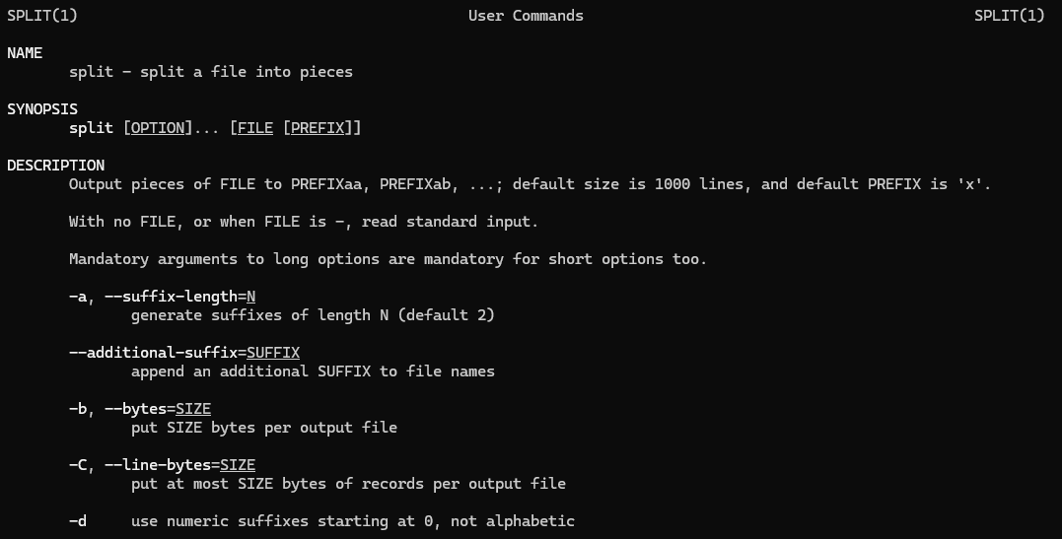
Рисунок 3 – справочник к пользовательской команде split
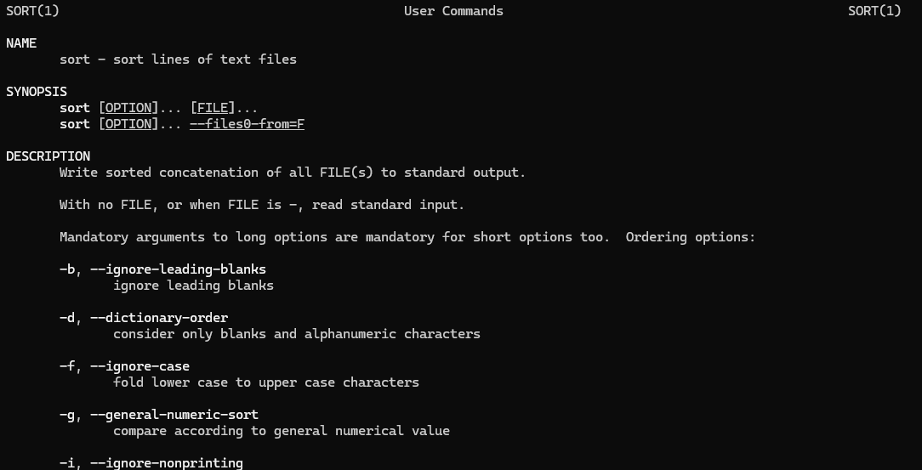
Рисунок 4 – справочник к пользовательской команде sort

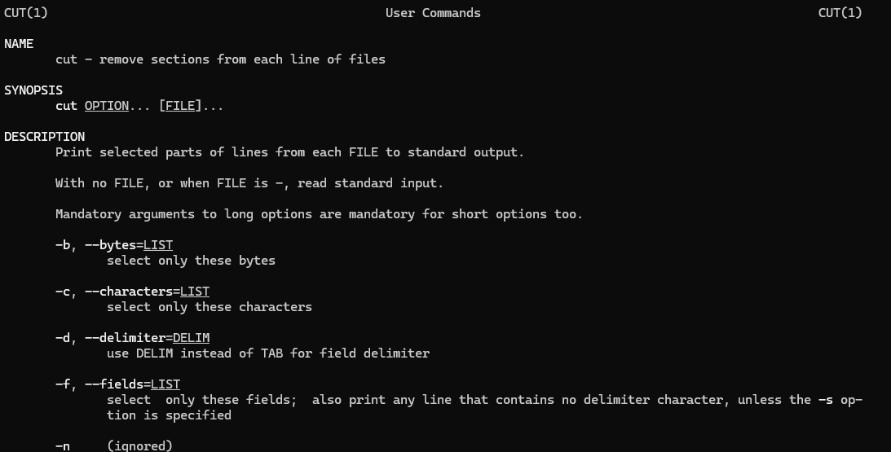
Рисунок 5 – справочник к пользовательской команде cut
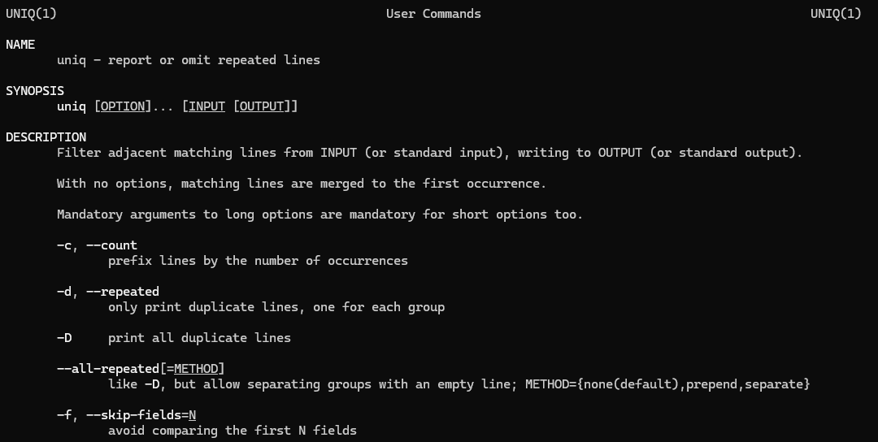
Рисунок 6 – справочник к пользовательской команде uniq

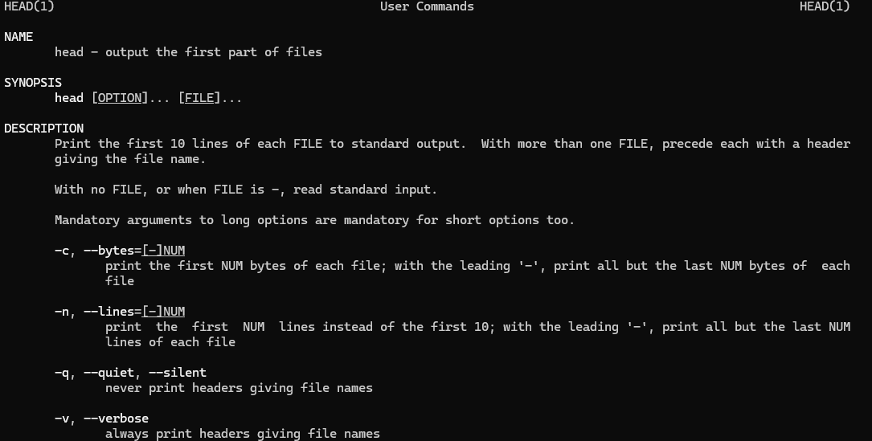
Рисунок 7 – справочник к пользовательской команде head
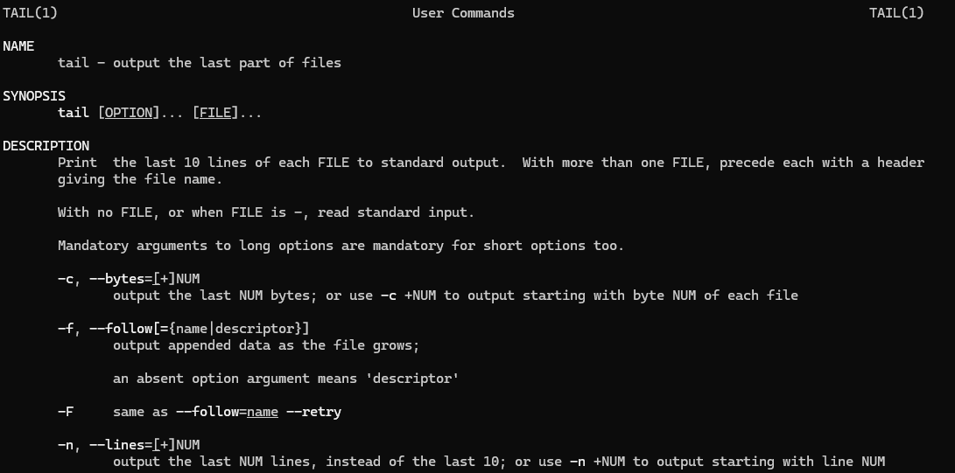
Рисунок 8 – справочник к пользовательской команде tail

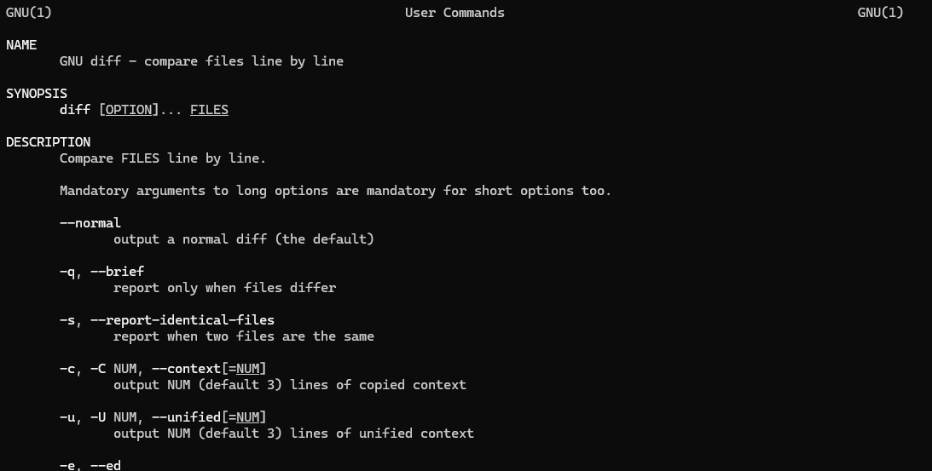
Рисунок 9 – справочник к пользовательской команде diff

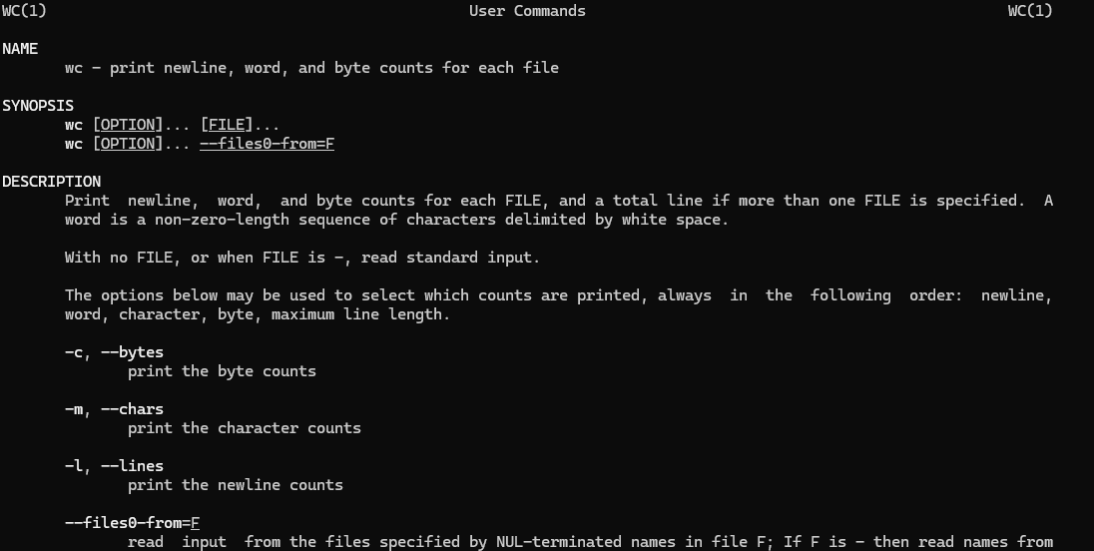
Рисунок 10 – справочник к пользовательской команде wc

При помощи команды sort с ключом -k , был отсортирован вывод команды ls -l по дате изменения по месяцам. Результат сортировки был выведен на экран.

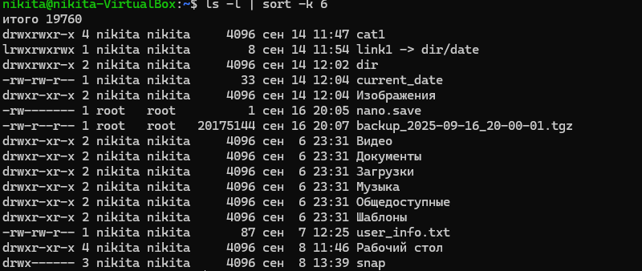
Рисунок 11 – результат работы команды sort –k 6
Затем, с помощью команды cut с разделителем -d: и выбором первого поля -f1, из файла passwd_example были извлечены имена пользователей. Результат был отсортирован в обратном порядке с помощью команды sort -r и перенаправлен в файл cut_result.
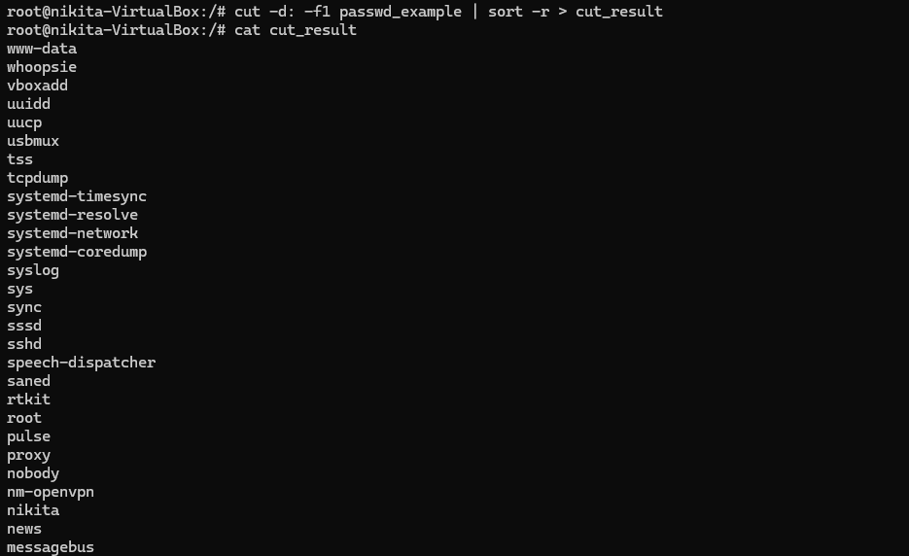
Рисунок 12 – результат работы команды cut -d: -f1 passwd_example | sort -r > cut_result.

Затем, с помощью текстового редактора nano, в файле cut_result были изменены несколько имен пользователей, и результат сохранен в файл cut_result2.
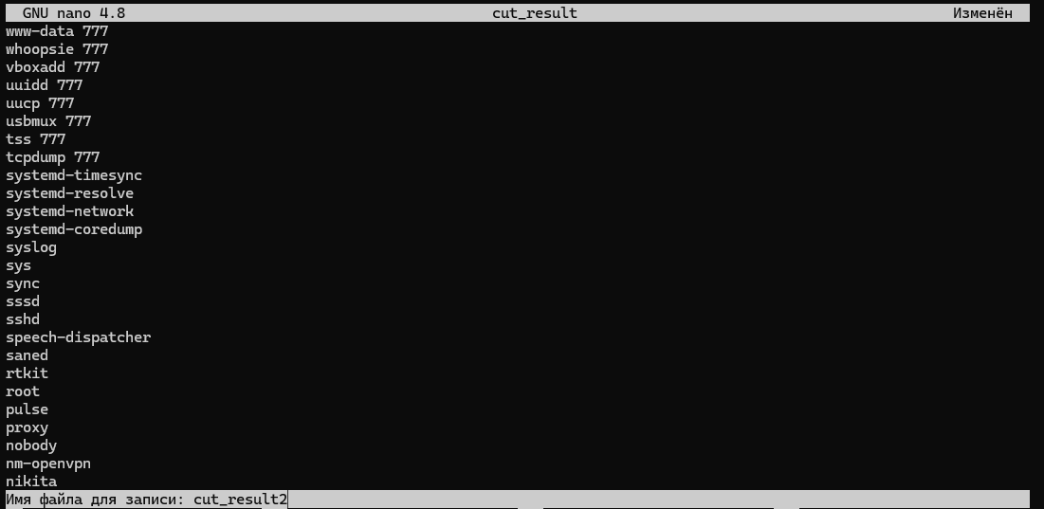
Рисунок 13 – изменение имён в файле cut_result.
После этого, с помощью команды diff, было проведено сравнение файлов cut_result и cut_result2, чтобы показать внесенные изменения.
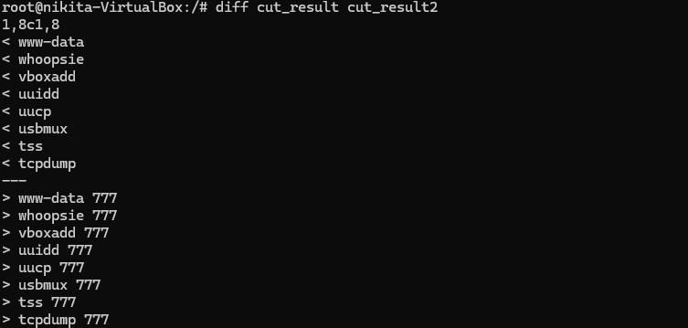
Рисунок 14 – Разница данных в файлых, команда diff.
Затем, с помощью команды cat, содержимое файла cut_result2 было добавлено в конец файла cut_result, и затем с помощью команды uniq удалены дубликаты из файла cut_result.
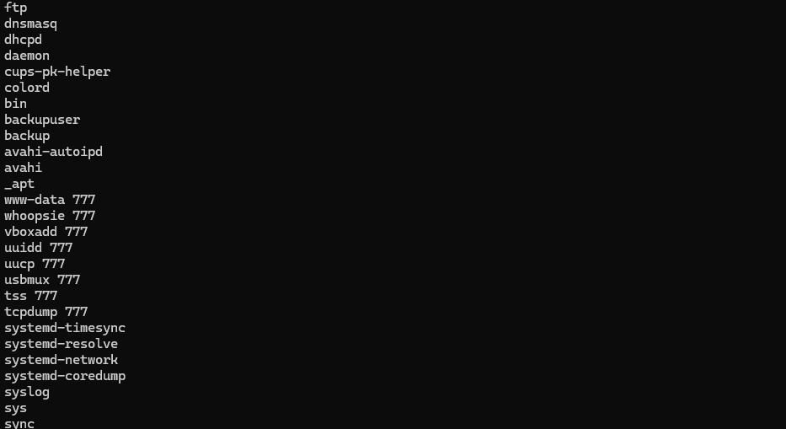
Рисунок 15 – Обьеденение фа йлов, команда cat.
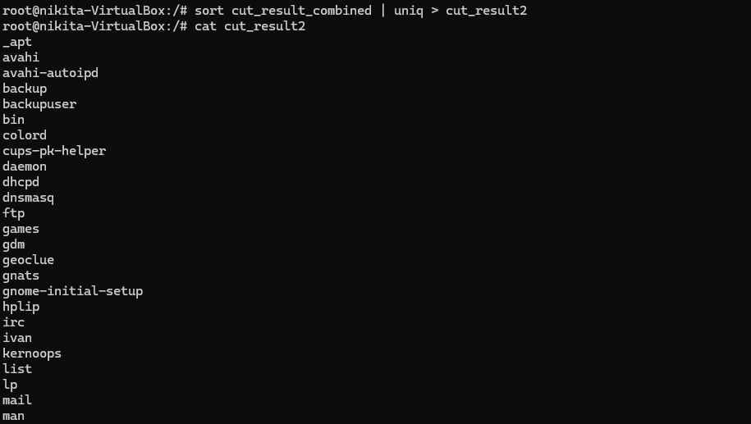
Рисунок 16 – Удаление дубликатов, команда uniq.
С помощью команды grep и cut из файла passwd_example был получен домашний каталог пользователя user.
Рисунок 17 – Получение домашнего каталога пользователей.
Далее, с помощью команды env, были выведены все переменные окружения, и проанализированы значения известных переменных.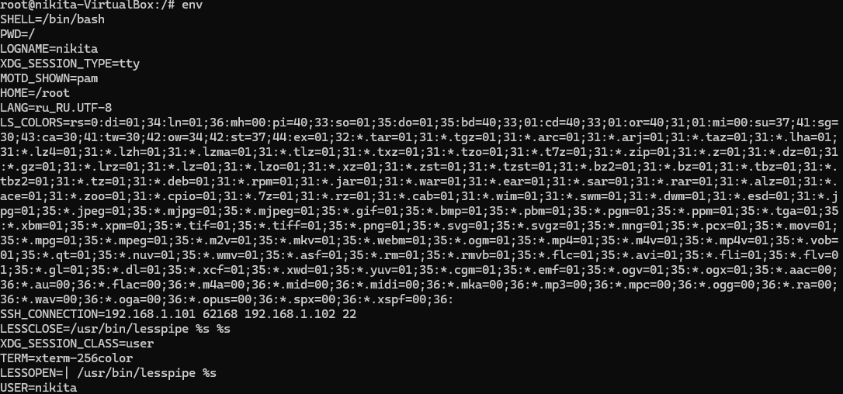
Рисунок 18- Вывод переменных окружения.
С помощью команды echo $TERM был определен тип используемого терминала.
Рисунок 19 – вывод типа используемого терминала.
Затем, с помощью команды export, было изменено содержимое переменной PS1, чтобы в приглашении использовались символы «< >» , была выполнена команда изменения PS1 с цветовым оформлением.
Рисунок 20 – Изменение переменной PS1
Вывод
В ходе выполнения лабораторной работы были успешно применены различные утилиты для обработки текстовых данных. С помощью команды cut и перенаправления вывода был создан файл с именами пользователей, который затем обрабатывался командами sort и uniq для удаления дубликатов. Команда diff позволила сравнить два файла и выявить различия между ними. Также были изучены переменные окружения, их просмотр с помощью env и изменение переменной PS1 для настройки приглашения командной строки. В результате были получены навыки работы с основными текстовыми утилитами и управления пользовательским окружением в Linux.

Ответы на контрольные вопросы
1. Какие утилиты для работы с текстом вы знаете?
Для работы с текстом в Linux используются утилиты: `cat`, `sort`, `cut`, `uniq`, `head`, `tail`, `diff`, `wc`, `grep`, `sed`, `awk`, а также текстовые редакторы (`nano`, `vim`, `gedit`).

2. Какая опция используется для изменения порядка сортировки sort?
Для изменения порядка сортировки в команде `sort` используется опция `-r` (обратный порядок) или `-n` (числовая сортировка). Например, `sort -r` отсортирует данные в обратном порядке.

3. Что такое переменные окружения?
Переменные окружения — это динамические значения, хранящиеся в системе и влияющие на поведение процессов и программ. Они определяют настройки пользовательской среды, пути к исполняемым файлам, параметры локализации и др.

4. Как задать значение переменной окружения и как вывести его на экран?
Значение переменной окружения задается командой:
export ИМЯ_ПЕРЕМЕННОЙ="значение"
Для вывода значения на экран используется команда:
echo $ИМЯ_ПЕРЕМЕННОЙ

5. Как изменить значения переменных окружения, удалить переменную?
Чтобы изменить значение переменной, достаточно присвоить ей новое значение:
export ИМЯ_ПЕРЕМЕННОЙ="новое_значение"
Для удаления переменной используется команда:
unset ИМЯ_ПЕРЕМЕННОЙ

